北醫大以「臺灣之光」閃耀世界舞臺
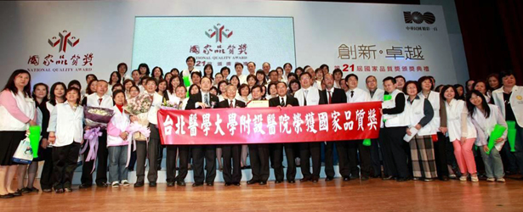
臺北醫學大學附設醫院於4月20日，由行政院長吳敦義親自頒發「第21屆國家品質獎」之殊榮，並讚許獲獎者為「臺灣之光」，不論是服務業或是其他有形的生產品，都達到了最高品質。這是也北醫體系繼萬芳醫院、臺北醫學大學獲得第13屆、第20屆國家品質獎後，第三度獲此殊榮！
■致力實踐品質要求、善盡社會責任、國際一流醫學大學之目標
【圖：北醫附醫以第21屆國家品質獎榮耀學校】
重視品質要求、善盡社會責任、成為國際一流醫學大學，一向是北醫校院致力實踐的目標，本校三家附屬醫院，近年並駕齊驅地成長，均通過永續社會責任報告書國際雙驗證（AA1000暨GRI G3）、JCI國際醫院評鑑、新制醫院及新制教學醫院評鑑、衛生署「急救責任醫院」認證及電子病歷查驗等及各項國際驗證。
在社會責任方面，學校三度獲選為「臺北市政府綠色採購標竿企業」，也是全國第一所同時通過ISO14001、CSR及ISO14064-1的綠色大學示範學校；北醫附醫蟬聯《數位時代》雜誌「全臺綠色品牌大調查」醫療服務類之榜首，以連續二年獲選為「臺北市政府綠色採購標竿企業」；萬芳醫院於2010年通過溫室氣體查證（ISO14064-1），成為臺灣首家通過醫學中心；雙和醫院從籌建設期間起即獲得「候選綠建築」，及開院之後的「綠建築標章」、97年度北縣環保局第一屆優良環評開發案「特優獎」等，
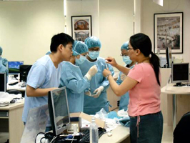
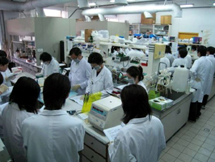
■生技製藥產業碩士專班及「癌症生物學與藥物研發、神經再生醫學」兩博士學位學程首度招生
今年2月經教育部審核通過，北醫成立了「生技製藥產業碩士專班」，為全臺唯一一所核定生技製藥相關產碩專班的學校，藉由藥學院整體的資源與研發能量，與臺灣東洋藥品工業股份有限公司合作開設此專班，培養優質的生技製藥研發人才，提升國內生技製藥產業的國際競爭力。【圖：藥學院實驗課程】
此外，本校與中央研究院聯合招收「癌症生物學與藥物研發博士學位學程」，由素有臺灣癌症之母的彭汪嘉康院士擔任所長，並以國際一流師資與設備，招收跨領域癌症生物、藥物研發跨領域的博士學生，培育頂尖基礎研究人才。同時與國家衛生研究院聯合招收的「神經再生醫學博士學位學程」，為國內第一個以培育神經再生醫學研究領域人才為主的教學研究，並以最新的神經研究科學模式引導整體教學，獲取神經保護及再生醫學知識，進而研究開發神經再生治療方法及藥物研發，本校特別延攬美國國家衛生研究院院士，也是帕金森氏症研究權威人物的Dr. Barry J. Hoffer擔任所長。
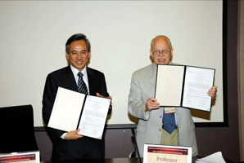
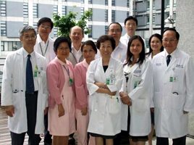
【右圖：彭汪嘉康院士（前排中）被譽為臺灣癌症之母】【左圖：Dr. Barry J. Hoffer所長（右），曾代表美國國家衛生研究院與本校簽訂學術研究合作】
■「臺北聯合大學系統」啟動，整合國內外校際資源
北醫大更將整合學習的腳步跨向校際，與「臺北大學」及「臺北科技大學」兩校，共同組成具互補性的綜合型「臺北聯合大學系統」，經由三校的校際資源合作，可以擴大教學修習與學術研究的範圍及能量，如推動跨校互相選課的「三聯學程」，藉此培育加值人才、開創就業出路。
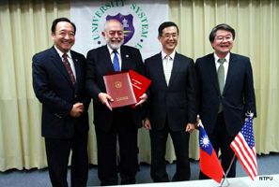
臺北聯合大學系統今年2月甫獲教育部核定，3月即首次共同與國外學術機構「美國印地安那普渡大學韋恩堡分校」（Indiana University-Purdue University Fort Wayne; IPFW）簽訂姊妹校合約合作交流，四校將於法商管理、工業技術、醫學教育領域進行實質交流與研究合作。未來，將持續發揮跨界整合力量，以2020年進入世界前200大名校為目標。
【圖：臺北聯合大學系統與IPFW簽約，開啟了國際交流的第一步】

■林益世、黃嘯谷校友榮獲本屆「北醫傑出校友」
北醫校友向為各領域的翹楚，每年傑出校友之遴選總讓委員傷透腦筋，總有遺珠之憾，2011年的傑出校友名單日前出爐，公共服務類由現讓立法委員林益世校友雀屏中選，學術成就類由現任Johns Hopkins大學醫學教授黃嘯谷校友榮膺。在恭喜兩位得獎人之餘，更感念北醫所有校友的凝聚力，不論身處何地，總出錢、出力地回饋學校，讓北醫大各項建設與業務蒸蒸日上，期待大家一起回母校歡度51週年校慶，共聚首、話當年、許遠景。

臺北醫學大學校代理校長

蘇慶華謹誌2011/04

